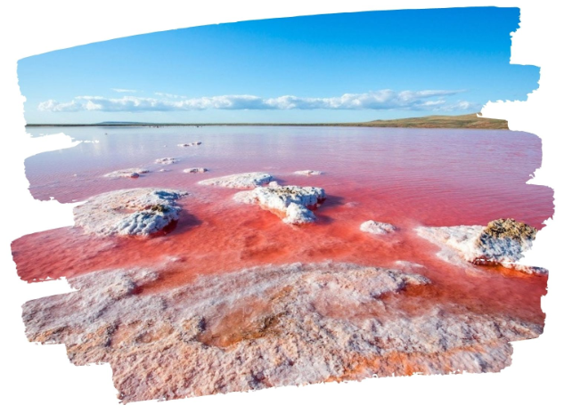

Кояшское озеро
Экскурсионный тур
1 день

Стоимость тура: 2 500 руб./чел.

05:00 |  | Выезд группы автобусом из Краснодара от Драмтеатра. Переезд на Керченский полуостров (~350 км).  Часть пути (19км) проедем по Крымскому мосту, который является одним из крупнейших мостов в России.
Далее мы держим курс на мыс Опук, в самый живописный заповедник восточного побережья Крыма!

Расположен он на Керченском полуострове, где находится уникальное для Крыма место, природное чудо - Кояшское озеро с водой цвета фуксии. Сочетание соли, высокой температуры и наличия в воде одноклеточной водоросли Dunaliellasalina и галобактерий сделало этот водоем похожим на клубничное желе.

10:00 |  | Экскурсионный автобус подвезет нас прямо к берегу моря, через небольшую песчаную косу находится само озеро. Свободное время для прогулки по берегу Кояшского озера с возможностью сделать красочные фотографии.  Необходимо иметь специальную резиновую обувь (дно озера покрыто соляной коркой), запас пресной воды, сух.паек.
 |  | В 4 км от берега Опуского заповедника можно увидеть еще одну природную достопримечательность -Скалы-Корабли. Это скалы, выступающие прямо из моря. Такое название они получили, потому что издали они очень похожи на корабли с расправленными парусами. Миллионы лет назад Скалы-Корабли составляли часть небольшого перешейка на Керченском полуострове, но под влиянием ветра и воды этот массив суши исчез, оставив после себя только 4 холодных скалы, торчащих из воды.
 |  | Отдых на море.
17:00 |  | Возвращение к началу маршрута. Выезд группы в г. Краснодар.
23:00 |  | Прибытие в г. Краснодар (время указано ориентировочно)

ООО ТК «СЕЛЕНА» оставляет за собой право изменять порядок и время проведения экскурсий, сохраняя программу в целом!

В стоимость тура включено:  - проезд на комфортабельном автобусе;  - сопровождение;  - страховка от несчастного случая; | Дополнительно оплачивается:  - питание на маршруте;  - вход.билет:  - экологический сбор в Опукском заповеднике - 250 руб.  Стоимость входных билетов может меняться!
Туристам необходимо иметь с собой: паспорт/свидетельство о рождении, полис ОМС

ООО Туристическая компания «СЕЛЕНА»  350058, Россия, город Краснодар, ул. Ставропольская, 330  info@selena-travel.ru | www.selena-travel.ru  +7 861 233 74 00 | 231 04 24 | 235 85 65 | 233 75 98 | SELENA_TRAVEL_COMPANY +7 988 387 81 27

